1. 프로젝트 개요
서비스의 구체적인 목표와 요구사항을 주어진 표의 형태, 또는 다른 양식으로 작성할 것
- 기능적 요구사항과 비기능적 요구사항을 분리하여 작성
- 팀의 서비스 가능 목록을 최대한 세분화하여 작성할 것

구분 | 작성 내용
서비스명 | Fin-Navigator (금융 내비게이터)
서비스 개요 | 1020 금융 초보자를 위한 개인화 맞춤형 예·적금 비교 및 의사결정 지원 플랫폼
주요 기능 | 1. 범은행권 예·적금 데이터 통합 및 구조화 - 여러 플랫폼에 분산된 상품 정보를 한곳에 모아 비교 가능하도록 데이터베이스화 2. 사용자 성향 기반 AI 개인화 추천 시스템 - 금융 초보자의 투자 성향과 목표를 분석하여 최적의 상품 매칭 3. 정량적 상품 평가 및 추천 근거 제공(Scoring) - 금리, 우대 조건, 수수료 등을 점수화하고 해당 점수가 산출된 로직을 사용자에게 시각화하여 신뢰도 제고 4. 직관적 UI를 통한 금융 정보 시각화 - 복잡한 우대 금리 조건을 한눈에 파악할 수 있는 사용자 친화적 인터페이스 제공
주요 페이지 구성 | 홈(맞춤형 대시보드) / 상품 탐색(비교 리스트) / 상세 분석(추천 근거 점수) / 내 지갑(자산 관리) / 커뮤니티

번호 | 요구사항명 | 요구사항 상세 | 우선순위
F01 | 상품 목록 출력 | 수집된 여러 은행의 예·적금 상품 데이터를 바탕으로 화면에 상품 목록이 출력되도록 구현 | 높음
F02 | 상품 검색 및 필터 기능 | 사용자가 입력한 검색어나 원하는 조건(금리, 가입 기간 등)을 바탕으로 특정 상품만 출력되도록 구현 | 높음
F03 | 회원 가입 기능 | 맞춤형 서비스 제공을 위해 사용자가 자신의 정보를 등록하는 기능 | 높음
F04 | 로그인 기능 | 등록된 데이터를 바탕으로 사용자가 자신을 인증하고 서비스를 이용하는 기능 | 높음
F05 | 성향 분석 기능 | 사용자가 입력한 정보(자산, 목표 등)를 바탕으로 개인의 금융 성향을 분석하는 기능 | 높음
F06 | 맞춤형 추천 기능 | 분석된 사용자 성향을 바탕으로 가장 적합한 예·적금 상품을 화면에 추천해주는 기능 | 높음
F07 | 추천 점수 출력 | 추천된 상품이 왜 적합한지 사용자가 이해할 수 있도록, 금리와 우대 조건 등을 계산한 점수와 근거를 보여주는 기능 | 높음
F08 | 관심 상품 저장(프로필) 기능 | 사용자가 관심 있는 금융 상품을 저장해두고 자신의 프로필에서 모아볼 수 있는 기능 | 보통

2. 작업 분해 및 계획
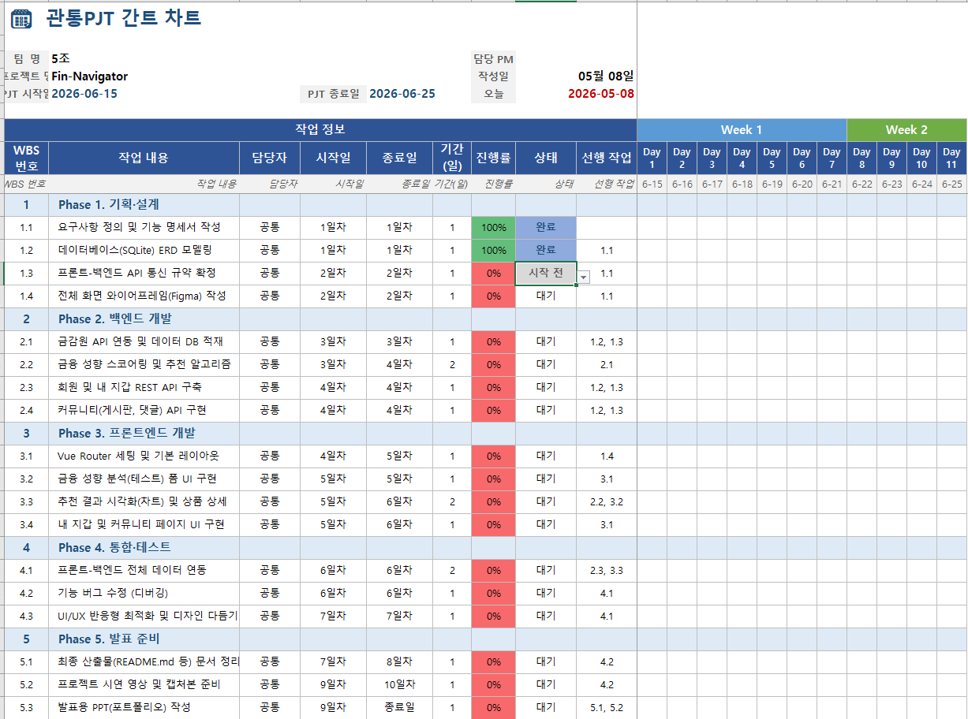

3. 데이터 탐색
프로젝트의 핵심이 되는 데이터셋을 찾아, 출처 및 수집 방법을 명확히 작성할 것
- 향후 추천 시스템 구현에 필요한 데이터를 정의
- 외부 API의 경우 실제로 무료로 사용 가능한 지 여부를 조사
- 양식은 자유롭게 구성 가능
데이터명 | 데이터 설명 | 출처 | 수집 방법 | 활용 기능
정기예금 상품 데이터 | 은행별 상품 목록 등의 정기 예금 상품 데이터 | 금융감독원 금융상품통합비교공시 API | REST API | 상품 탐색 리스트 출력, 조건별 필터링
정기예금 옵션 데이터 | 각 정기예금 상품에 대한 기간별 금리 정보 | 금융감독원 금융상품통합비교공시 API | REST API 요청 후 optionList 파싱 | 스코어링 로직 계산, 우대 조건 정량화
사용자 성향 및 목표 데이터 | 가입 시 폼으로 입력받는 사용자의 자산 규모, 목표 기간, 위험 선호도 | 자체 DB 수집 | Vue Form 제출 | AI 개인화 추천 시스템 가중치 반영
AI 금융 분석 리포트 | 상품 점수와 유저 성향을 융합한 자연어 해설 텍스트 | OpenAI API (또는 기타 LLM) | Prompt 기반 REST API | 상세 분석 페이지의 추천 근거 설명 텍스트

4. 프로젝트 구조

- ERD
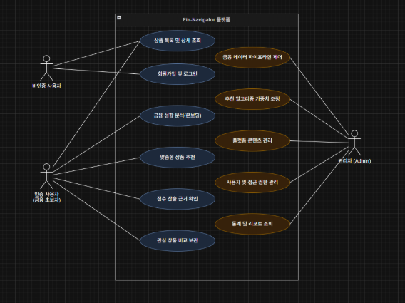
- Use Case Diagram
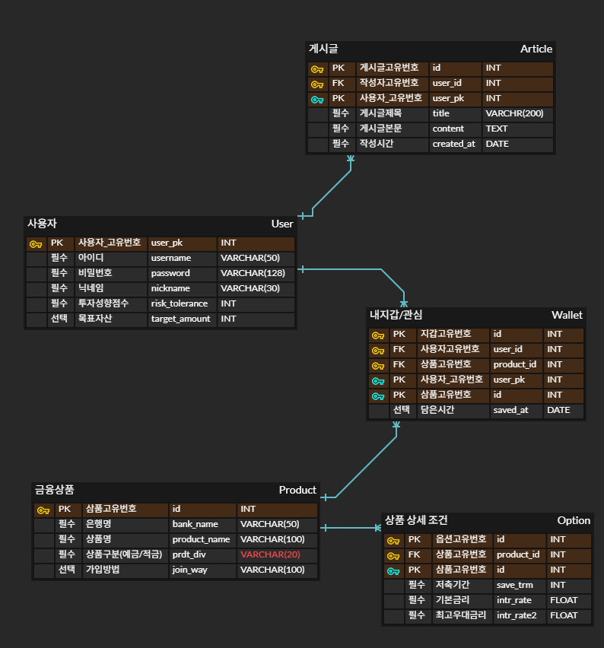
5. 화면 설계
서비스 전체의 화면 구조를 설계하여 사용자 흐름을 명확히 정의
페이지명 | 설명 | 주요 기능
메인 대시보드 (홈) | 서비스 소개 및 사용자 맞춤형 큐레이션을 제공하는 첫 화면 | - 금융 성향 테스트 시작 버튼  - 실시간 인기 상품 리스트 출력  - 네비게이션 바 (메뉴 이동)
회원가입 / 로그인 | 서비스 이용을 위한 사용자 인증 페이지 | - 아이디/비밀번호 입력 폼  - 회원가입 폼 (닉네임, 기본 정보)
성향 분석 폼 | 사용자의 금융 목표와 성향을 파악하기 위한 테스트 페이지 | - 객관식 설문 폼 (자산 규모, 기간 등)  - 결과 분석 로딩 화면
상품 탐색 (리스트) | 금융감독원 API에서 수집한 전체 예·적금 상품을 비교하는 페이지 | - 상품 리스트 카드 형태로 출력  - 금리순, 은행별 필터링 및 검색  - 상품 상세 페이지 이동
상세 분석 (추천 결과) | 선택한 상품의 상세 정보와 AI 추천 근거(점수)를 보여주는 페이지 | - 상품 기본 정보 및 우대 금리 조건 표시  - (핵심) 성향 매칭 점수 시각화(차트)  - '내 지갑에 담기' 버튼
내 지갑 (프로필) | 사용자가 스크랩한 관심 상품을 모아보는 개인화 페이지 | - 찜한 상품 리스트 출력  - 회원 정보 수정 및 로그아웃
메인 대시보드 (홈) | 서비스 소개 및 사용자 맞춤형 큐레이션을 제공하는 첫 화면 | - 금융 성향 테스트 시작 버튼  - 실시간 인기 상품 리스트 출력  - 네비게이션 바 (메뉴 이동)

- 화면 작성
  - 사용자 분석
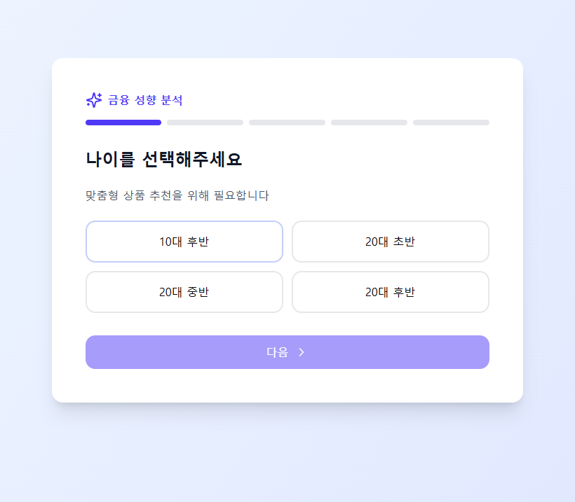
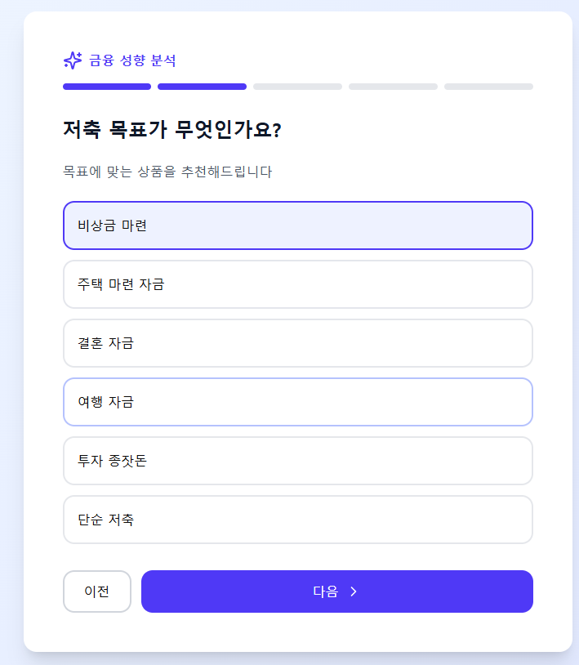
  - 금융상품 비교 화면
